Bedacht in december 2013.
De USA deporteert dagelijks 64 Salvadoranen in 2013.
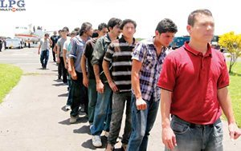 | De Obama regering heeft op 5 jaren tijd bijna 100,000 Salvadoranen gedeporteerd. In 2013 waren het tot vandaag 19,265, wat een gemiddelde van 64 per dag geeft.  Anderzijds lezen we cijfers dat er dagelijks meer dan 500 Salvadoranen trachten de USA zonder papieren binnen te geraken. Deze stroom houdt niet op.  Op de foto (uit een krant): in een lange rij uit het vliegtuig naar de migratiecontrole: de rij van de mislukten….

De coyotes eisen tussen de 6 en de 8000 US$ op iemand (zo gezegd veilig en wel) naar de USA te begeleiden. Wie dan toch pech heeft en net over de grens opgepakt wordt, kan dan mits een goede advocaat (en nog eens 5,000 US$ of meer) toch nog (voorlopig) blijven en niet de gevangenis in moeten. Maar onderweg vallen er ook veel slachtoffers van geweld, dikwijls in handen van drugmaffia’s. Mensen “verdwijnen” voor altijd. Hun familie hoort niets meer van hen. Voor volgend jaar werden bijna 100 deportaties per dag aangekondigd door “het imperium”.
Maar dan opgepakt worden, eerst een aantal maanden opgesloten zitten en dan gedeporteerd worden is een van de grootste vernederingen en frustraties voor zoveel (vooral) jonge mensen. Ze hadden gehoopt hier te ontsnappen aan geweld, economische uitbuiting, miserie en ze keren terug, met lege handen, met stukgeslagen hoop op beters, gefrustreerd,…. Hoe komen ze over bij hun familie? Uiteraard blij hen levend terug te zien, maar ze zitten allemaal in de schulden, tot over hun oren en er is geen toekomst, weer iemand meer aan tafel, iemand die geen werk heeft, een gedeporteerde. Het is duidelijk dat wie kansen ziet toch opnieuw tracht daar zonder papieren binnen te geraken. Het is heel hard.

Moeders van “verdwenen” migranten stappen 4000 km opzoek naar hun kinderen..
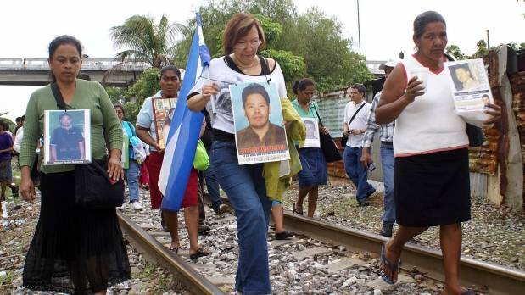 | Door Mexicaans grondgebied stappen deze dagen weer moeders van migranten waarvan ze niets meer hoorden. Het is de Caravaan van de Centraalmerikaanse moeders. De negende editie van hun jaarlijkse tocht via de routes waarlangs de migranten meestal trekken. Met de foto’s van hun kinderen. Een van de stichteressen van deze karavaan is Emeteria martinez die na 20 jaren zoeken haar “verdwenen” dochter ontdekte.
De tocht trekt door 14 Mexicaanse steden. Op 2/12 werden moeders uit Nicaragua, Honduras, Guatemala en El Salvador verwelkomd. Zo zullen alle dagen door stappen tot 18 december om dan samen de internationale dag van de migranten te vieren. Ze geven het niet op. Moedige en trouwe moeders!!!
Nog een woord over de fraudulente verkiezingen in Honduras.
Op de muren stond: Ze hebben hen zoveel afgenomen, zoveel,… totdat ze hen ook de angst ontnomen hebben.  Dat is wat er gebeurd is in Honduras. Een belangrijk deel van de bevolking heeft geen angst meer en stemde voor LIBRE, een partij van het volk, van de strijdende oppositie.  Maar de fraude blijkt zo universeel te zijn, dat het een schandaal is | 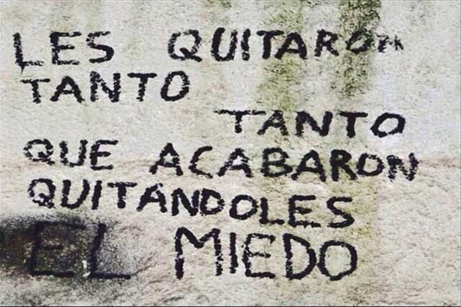
dat een aantal grote internationale observatoren heel vlug groen licht en OK gaven voor de verkiezingen. De US ambassade op kop. Fraude mag duidelijk binnen een burgerlijke democratie als het maar dient om te voorkomen dat de structurele belangen van het volk aan bod komen, als het maar dient om de macht van de oligarchie en de buitenlandse belangen in het land te handhaven. We horen niets anders dan onvoorstelbare verhalen over de fraude, over het onder druk zetten van de mensen, over bedreigingen, over het omkopen, over het vervalsen van eindverslagen van de stemburelen, ….. Maar de groten der aarde hebben gezegd dat het OK is en dus is het OK en iedereen moet dat dan maar aanvaarden. Er was deze dagen een groot protest van LIBRE en blijkbaar zou het Kiestribunaal toch bereid zijn een zekere hertelling te doen onder bepaalde voorwaarden. Het zal weer niets uithalen. Maar het is weer een belangrijke les voor het volk. Deze verkiezingen zijn een enorme politiek stap vooruit. Indien Libre nu op gemeentelijk vlak en in het parlement een leidende rol kan spelen en dicht bij het volk kan staan, dan kunnen weer nieuwe krachten gebundeld worden.

Protest in San Salvador, we eisen “gerechtigheid nu” (justicia ya).
Vanmorgen waren we mee aanwezig in de straten van San Salvador. Bussen uit Bajo Lempa, Morazán, Chalatenango, heel wat mensen uit San Salvador (ook is dat op een normale werkdag niet eenvoudig). De overlevenden van de drie grote massamoorden eisen aan het Hoge gerechtshof dat ze de aartsbisschop moeten verplichten de archieven van Tutela Legal ter beschikking te stellen van de overlevenden. Het aartsbisdom is geen eigenares van al die getuigenissen en moet die op vraag van de eigenaars ter beschikking stellen. Er wordt geëist dat ook de amnestiewet ongrondwettelijk zou verklaard worden, zodat de waarheid kan onderzocht worden en verantwoordelijken voor zoveel leed kunnen beschuldigd en veroordeeld worden. Dan kan er ook vergeving ontstaan en kunnen de wonden genezen. Gerechtigheid nu – Justicia Ya.
Verkiezingsestrategie van ARENA.
In de eerst fase van de al lang aanlopende verkiezingscampagne richtte ARENA zich op het vuil maken en bekladden van de persoon van de andere presidentskandidaten, zowel van FMLN als van UNIDAD (een ex ARENA president). De in feite overgeërfde structurele problemen van dit land werden voorgesteld als verantwoordelijkheid van de huidige FMLN regering: die is onbekwaam!!! Maar ook de persoonlijke geschiedenis. Vooral enkele feiten (buiten hun context gezet) van ex guerrilla commandant Salvador Sanchez Cerén werden weer boven gehaald. Niet allen in TV spots van ARENA, maar ook van privé personen die deze dienst bewezen aan ARENA. Met de kandidaat van UNIDAD werd gelachen: hij kan het toch niet. Maar in deze laatste maanden (op 2 febr) is er verkiezing is de strategie duidelijk aan ’t veranderen.
- De communicatiemedia (bijna allemaal in handen van rechts en van ARENA gezinde machtsgroepen) spelen een fundamentele rol. Ze versterken alles van ARENA en verzwakken alles van de andere partijen.
- Ze doen zo gezegde opiniepeilingen die duidelijk moeten aangeven dat ARENA aan het winnen is in de eerste ronde en beslist overwinnaar zal zijn in de tweede ronde. Cijfers waaraan vele twijfelen, maar die wel door de media verspreid en besproken worden.
- Ze laten mensen aan het woord die emotief reageren op de moeilijkheden die ontstaan bv bij het hernieuwen van belangrijke straten en wegen doorheen San Salvador. Dat is inderdaad niet gemakkelijk, maar gedurende 20 ARENA regeringen heeft men daar niets aangedaan. Deze regering maakt er werk van. Maar de mensen klagen en die klaagzang wordt door de media versterkt.
Maar er is veel tegenwind voor ARENA. De rekenkamer vindt alle dagen meer dossiers (die nooit het licht zagen, en die zelfs meestal al “verjaard” zijn) van wanbeheer in staatsinstellingen tijdens de ARENA regeringen. Het sterkste is de hele onderhandeling met een Italiaans bedrijf ivm productie van energie vanuit de warmte bronnen in de aarde (geothermische elektriciteit), waarbij de staat vele miljoenen verloor. En dan nog persoonlijker: ex president Francisco Flores zou van de regering van Taiwan 10 miljoen dollars ontvangen hebben en die zouden nooit in de staatskas geraakt zijn. Er komen deze dagen heel wat corruptieschandalen van de ARENA regeringen aan het licht.
Een beeld van de opiniepeilingen begin december ivm verkiezingen van 2 februari 2014

Percentage van ondervraagden die zeggen voor die partij te stemmen
 |  | FMLN | ARENA | UNIDAD
28/11/2013 | CS-sondea | 39.4 | 35.3 | 13.9
04/12/2023 | el mundo | 31 | 36 | 10 | via telefoon
11/12/2013 | uca | 38.7 | 31.3
11/12/2013 | Newink Research | 32.6 | 34 | 11.7 | via telefoon
12/12/2013 | CS sondea | 44.6 | 39.1 | 13.9

(El Mundo: is een van de rechtse kranten in dit land; Newink Research doet onderzoek voor de rechtse krant (zo goed als dé niet officiële stem van ARENA)
In El Salvador wordt de overwinning bij een eerste ronde alleen maar toegekend indien de kandidaat /partij 50% + 1 van de uitgebrachte stemmen behaalt. Is dat niet het geval dan wordt het een tweede stemronde waarbij de overwinnaar dan wel diegene is de meeste stemmen haalt!!!
MADIBA - Mandela gestorven..
Weinig mensen breken de geschiedenis open naar een nieuw en menselijker tijdperk. Mandela was zo iemand. Hij heeft gestreden, zonder ophouden, opdat zwarte en blanke mensen op gelijke voet zouden kunnen leven, opdat de wetten voor beiden gelijk zouden zijn, en voor beiden gelijke levenskansen zouden komen. Hij betaalde zijn strijd met 27 jaren gevangenis. Dat heeft hem niet klein gekregen. Wat een sterke mens. Waar haalde hij de kracht vandaan? Eens bevrijd werd hij presidentskandidaat en had de kans als eerste zwarte Zuid-Afrikaanse president de geschiedenis van zijn volk in een andere richting te laten groeien. Uiteraard blijft er nog veel te doen, nog veel te strijden. Mandela blijft een symbool van de strijd om gerechtigheid en tegen alle vormen van “apartheid”. We hebben vandaag nog veel Mandela’s nodig!!!!
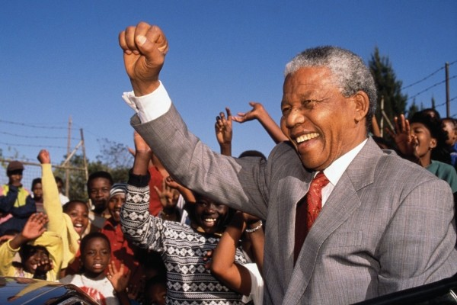 | Ja, deze dagen zal er nog veel gesproken en geschreven worden “over” Mandela. Zowel rechts als links, neoliberalen en antiglobalisten, christenen en anders gelovigen, gewone mensen en regeringsleiders, strijders voor mensenrechten en slachtoffers,…  Dat is goed, maar het wordt hoog tijd dat al wie over Mandela spreekt ook begint te handelen als Mandela. Het is uiteindelijk zo eenvoudig over hem te spreken en precies het omgekeerde te doen!!!! Dat is de realiteit!!!
Het is hoog nodig dat Mandela zichtbaar en strijdbaar wordt in allen die op een of andere manier blijven geloven dat het in deze geschiedenis toch anders kan en moet. Ik zag deze dagen heel wat foto’s van Mandela. Maar ik koos deze uit: de strijd (opgeheven arm en gebalde vuist) en de vreugde (de lach). Hij heeft alles in zijn leven opgeofferd om dienstbaar te zijn aan zijn volk in de strijd om bevrijding uit het racisme. Hij heeft veel geleden (oa 27 jaren gevangenis!!), maar hij was sterker en is er niet aan ten onder gegaan. We mogen de strijd niet opgeven!!!! Deze week en vooral volgende zondag, is het een tijd van farizeïsme: vele groten ter aarde brengen eer aan Mandela en/of zijn aanwezig op d begrafenis volgende zondag, maar ondertussen blijven ze de groten en de machtigen en doen net het omgekeerde van wat Madela gedaan heeft, zijn leven lang.
Aartsbisschop van San Salvador – Tutela Legal. (vervolg)
De eerste dagen na de sluiting van Tutela Legal veranderde de bisschop nogal van argumenten en redenen: het heeft geen bestaansreden meer (meer dan 20 jaren na de vredesakkoorden!!!), er was dringend vernieuwing nodig wat er werd alleen maar gewerkt met gevallen uit de tijd van de oorlog, en daarna zei hij dat het eigenlijk ging om “ongeregeldheden” die ontdekt waren, waarvan iedereen verschoten was,…. Daarna legde hij nog uit dat het ging om juridische, administratieve en vooral financiële ongeregeldheden begaan door het personeel van Tutela Legal. De hele bisschoppenconferentie heeft dat alles publiek onderschreven en heeft alle steun gegeven aan de aartsbisschop in zijn beslissing van Tutela Legal te sluiten. Overlevenden, kerkelijke basisgemeenschappen, sociale organisaties hebben aangedrongen dat de waarheid over het sluiten van Tutela Legal duidelijk zou gezegd worden. Dat is uiteraard niet gebeurd!!!!
Nu stillekes aan wordt duidelijk waar het eigenlijk om ging. Het lekt wat uit, want dat wordt natuurlijk niet publiek gezegd. Maar uit heel goed geïnformeerde bronnen (mensen verbonden met het aartsbisdom!!) vernamen we hoe het eigenlijk wel gegaan is.
De aartsbisschop is al een tijd bezig met het sluiten van de verschillende projecten van de sociale pastoraal. Oa een woningproject, gezondheidsproject, en een alfabetizatieproject (PEBA: programa de educación básica de adultos). Een tijd geleden werd al het personeel van PEBA plots aan de deur gezet en het project werd gesloten. Maar het personeel was er zich van bewust dat de bisschop hun rechten als werknemers niet gerespecteerd had. Ze stapten naar de arbeidsrechtbank en …. de advocaten die werkzaam waren in Tutela Legal hebben hen in die stappen legale raad gegeven. De aartsbisschop zegt dat hij de formele oproepen om naar de rechtbank te gaan niet ontvangen heeft. (wie kan weten of dat waar is? En dan nog). Maar het resultaat was dat het aartsbisdom bijna 70,000 dollars moest betalen aan de afgedankte werknemers van het PEBA project. De aartsbisschop vond nu dat die advocaten niet loyaal geweest waren, niet solidair met de kerkelijke instelling, terwijl ze wel die ex werknemers verdedigden en raadgaven!!!! En dus….. die advocaten moesten er uit…. En dan zonder raad te vragen…. sloot hij dan Tutela Legal om die advocaten daar weg te krijgen. Blijkbaar had hij nooit gedacht dat het allemaal zo hoog zou vliegen, dat er zo’n reacties zouden ontstaan, dat de overlevenden en slachtoffers (en hun organisaties) zo hard zouden zijn.
De “zonde” van de advocaten was dus het ondersteunen van onwettig en onrechtvaardig afgedankte werknemers van het aartsbisdom in hun strijd om minstens in al hun rechten erkend te worden. Dat de aartsbisschop hen op die manier de laan had uitgestuurd was natuurlijk geen “zonde”.
Uiteraard kadert het sluiten van Tutela Legal ook in de hele religieus conservatieve dynamiek van het aartsbisdom (dat vanaf de vorige aartsbisschop, Saenz Lacalle begonnen was aan de “opusdeïsering” van de kerk). De stem van slachtoffers, van overlevenden die gerechtigheid eisen, de waarheid over wat er gebeurd is en dat ook de verantwoordelijken voor de rechter moeten komen, dat is natuurlijk ook niet zo interessant voor de aartsbisschop. Hij deelt eerder de dominante ideologie dat je het verleden verleden moet laten, geen wonden moet open maken,….. Hij staat zo ver af van het lijden van de mensen. In welke mate deze dynamiek ook heeft meegespeeld is natuurlijk niet zwart op wit aan te tonen, maar het is er wel congruent mee.
Het is dus heel duidelijk dat de aartsbisschop publiek gelogen heeft over de redenen van het sluiten, en dan nog op die manier, van Tutela Legal. Dank zij de “sacrale” eenheid van de bisschoppenconferentie zitten ze allemaal mee in het zelfde leugenbootje. Geen enkele bisschop had de (evangelische) moed om het fameuze communiqué ter ondersteuning van de aartsbisschop niet te ondertekenen.
Ondertussen hebben organisaties van drie grote massamoorden (El Mozote, La Quesera, El Sumpul) een formele vraag en eis gesteld aan het Hoge Gerechtshof ivm met de teruggave van hun getuigenissen. De aartsbisschop is geen eigenaar van die getuigenissen, ook al zegde hij eens dat hij zijn leven zal geven voor die archieven!!! Die organisaties van overlevenden hebben “beslist” geen enkel beroep meer te doen op instanties van het aartsbisdom en ze hebben diezelfde advocaten (ex medewerkers van Tutela Legal van het aartsbisdom) opnieuw onder de arm genomen om “hun zaak” te behartigen en te verdedigen. Deze advocaten vormen een nieuwe Tutela Legal “Doctora María Julia Hernández”.
Ondertussen weten we ook dat de aartsbisschop op zoek is naar een priester die toch wel wat autoriteit heeft zowel naar overlevenden als naar een ruimer draagvlak in de roomse kerk, om verantwoordelijk te zijn voor de nieuwe mensenrechten commissie die het aartsbisdom wil opzetten. We hebben met die aangesproken priester een ontmoeting gehad. Wat moet hij doen? Als hij het aanvaardt dan zal hij het gezicht van de aartsbisschop worden, dan zal hij vergruizeld worden door de overlevenden die van geen enkele instantie van het aartsbisdom willen weten, dan zal hij het vuile werk moeten doen voor een bisschop die stukken gemaakt heeft en dat zelfs niet publiek wil erkennen. Hij kan denken: ja, de stukken zijn gemaakt, laat ons toch nog trachten opnieuw een mensenrechtendynamiek op te zetten vanuit de kerk. Maar zal hij daartoe voldoende vrijheid krijgen? Als hij het niet aanvaardt die “job” te doen, dan kan hij door de hiërarchie beschuldigd worden van gebrek aan loyaliteit, verbondenheid, gehoorzaamheid aan de bisschop,…. maar tegenover de overlevenden en het ruimer draagvlak in de kerk blijft hij dan wel een priester die niet met zich laat spelen en de kant van de overlevenden kan kiezen in hun strijd. De aartsbisschop benoemt dan waarschijnlijk iemand anders. Misschien wordt het dan een totale mislukking met die commissie? … ja, dat is dan de verantwoordelijkheid van de aartsbisschop zelf!
(wordt vervolgd).

Is El Salvador een kleptocratie?
Ja, dat de Salvadoraanse oligarchie zich altijd heeft rijk gemaakt ten koste van de arbeidende bevolking is natuurlijk bekend. Maar deze oligarchie heeft ook altijd zijn klauwen in de politiek gehad. Een aantal van hun vertegenwoordigers moesten ervoor zorgen dat de wetten hen zouden bevoordeligen en tegelijkertijd was de politieke carrière een kans om extra kapitaal te vergaren. Iedereen weet dat, maar alles loopt “normaal” verder. Totdat er een probleem ontstaat.

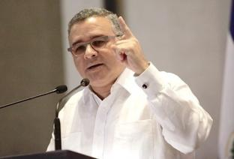 | President Funes heeft vanaf het begin van zijn regering opdracht gegeven aan zijn ministers en aan de beheerders van de autonome staatsinitiatieven om de stand van zaken duidelijk te laten zien en informatie door te spelen aan het gerecht. Dat gebeurde, maar er kwam eigenlijk geen onderzoek. Twee nieuw feiten deden zich voor: Funes zegt in ’t publiek dat de verantwoordelijken van het geothermisch bedrijf (productie van elektriciteit vanuit de hete stoom die op sommige plaatsen bewerkbaar is) dat bedrijf voor een appel en een ei verkocht hebben aan een Italiaans bedrijf en dat de staat daar vele miljoenen dollars aan verloren heeft en dat die
verkoop gebeurd is zonder de noodzakelijke toelating van het parlement.
Ten tweede lekte uit dat de toenmalige ARENA President Francisco Flores op het einde van zijn regering 10 miljoen dollars ontvangen heeft (met cheques op zijn naam) van de regering van Taiwan, een fonds dat bestemd
was ter ondersteuning van de Salvadoraanse regering, maar dat geld is nooit in de staatskas terecht gekomen. Funes heeft die twee flessen ontstopt en …. Nu stinkt het flink!!!! In april 2014 “verjaart” het spel van ex president Flores en dan is er niets meer te doen. Is de openbare aanklager bereid de zaak inderdaad te onderzoeken? Het parlement heeft een speciale onderzoekscommissie daarover ingesteld. Of wordt alles op de lange baan geschoven zodat het kan verjaren over enkele maanden. | 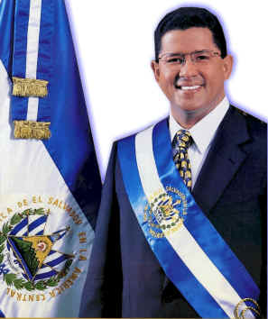
Maar in zowat alle ministeries en (semi-) autonome instellingen zijn er vele miljoenen dollars spoorloos verdwenen. De bewijzen liggen op tafel bij de Openbare Aanklager…. De president van de Rekenkamer heeft al heel wat dozen met niet behandelde dossiers ontdekt en er is al meer dan 1200 miljoen dollars te kort “verjaard”, en dus is er niemand meer beschuldigbaar en is het geld ook niet meer recupereerbaar. Maar er is nog veel te onderzoeken!!!!
Daarom is het duidelijk dat dit land ipv een democratie te zijn eerder een kleptocratie is, waar “stelen”, profiteren van de staatsgelden schering en inslag is. De profetische stem van de huidige president Funes heeft het scheel van enkele (doof-)potjes gedaan. Dat alles gebeurt in een electorale context en heeft dus nogal wat gevolgen. Ex president Flores was tot vandaag dé raadgever van de presidentskandidaat van ARENA. Nu er tekens zijn dat hij die 10 miljoen dollars niet in de staatskas gestoken heeft… is ARENA al opzoek naar andere verantwoordelijke van de campagne.
Het ware goed moesten ook de grote vissen gevangen worden, want in dit land gaat wie een kip steelt, onmiddellijk de gevangenis is en voor jaren, terwijl de grote (politieke) kleptomanen altijd vrij uit gaan. Voor zover ik weet zit er slechts één in de gevangenis, de toenmalige president van ANDA (het autonome bedrijf van de drinkwaterproductie en –distributie). Het ware een positief teken moesten ook andere grote pieten bij wie het duidelijk is dat ze nogal grof geld gemaakt hebben tijdens hun politieke periode. Maar wie weet of het zal kunnen. De machtigen zijn inderdaad machtig!!!

Dat is niet de kerk waarvan Jezus droomde…
Het is een traditie dat families de 15de verjaardag van hun dochter vieren samen met de ruimere familie en vrienden – vriendinnen van hun dochter. Het is even traditioneel dat die festiviteit begint met een mis en daarna een etentje en een dansfeest. Dit gaat dan van heel eenvoudig tot het meest luxueuze.
Gisteren waren we uitgenodigd op zo’n feest “fiesta rosa”, bij de 15de verjaardag van Adriana, kleindochter van een tante van Tere. De mis ging door in de kerk van El Sitio del Niño, dicht bij waar wij wonen. De lokale pastoor had geen tijd en had beloofd dat hij een priester uit San Salvador zou vragen. Zijn gepreek (bij het begin van de viering, tijdens wat een homilie had moeten zijn, en bij het einde) was een verschrikkelijk gedoe. Het was een permanente vernedering voor iedereen, speciaal voor de jonge meisjes die de jarige begeleidde. Hij sprak over alles en nog wat, zowat roepend en tierend. Hij vroeg in ’t publiek of Adriana geboren was uit het heilige huwelijk van haar ouders, dan vroeg hij of ze dan toch minstens voor de wet getrouwd waren, ja, als het dan zomaar gebeurd is, ja, laten we het dan maar aan God over. De initiatiesacramenten (doopsel, eerste communie en vormsel) zijn voor hem het enige dat telt in het leven en dan natuurlijk nog het heilig huwelijk. Het gaat niet over het leven, maar over de sacramenten. Zelfs in een eerder vulgaire taal had hij het over de maagdelijkheid, met het voorbeeld van de heilige maagd Maria, die zich niet had laten aanraken door een of andere vulgaire vent, maar door God zelf. Zo moest ook Adriana leven. Als een koppel maar voor de kerk getrouwd is, dan is de goddelijke heiligheid steeds aanwezig. Een oudere man had een slapend kindje in zijn armen en bleef zitten, ook toen de priester vroeg recht te staan. Hij begon die man uit te schelden: hoort ge niet wat ik zeg… Achteraf ook een oudere vrouw: als de priester zegt dat ge moet recht staan, dan is dat een bevel, dan moet ge recht staan. Kunt ge niet gaan misschien of hoe zijt ge dan hier binnen gekomen,… Zo vernederend. Dan nog een extra gepreek over het totaal magische gebeuren van de consecratie. Bij de vredesgroet kregen we weer naar ons voeten omdat we elkaar hartelijk omhelsden: ge moogt alleen maar de hand geven aan de mensen naast je en zo geef je de vrede van Christus aan de hele wereld. De communie natuurlijk op de tong en iedereen moest zich aanbieden met gevouwen handen: dat noemde hij uitkomen voor het geloof. En dan moesten we nog horen dat het de volgende dag zondag was dat het eerste gebod van de kerk eist de mis volledig te horen op zondag, op straffe van zware zonde. En dan nog zijn stijl van spreken. Bijna elke zin eindigde met een half woord, een moment stilte, en dan hernam hij de zin. Bv en God heeft de ma… heeft de maagd Maria helemaal door…. helemaal doordrongen. Hij had het over het heilig hu.. het heilig huwelijk. De hele tijd heeft hij zo gesproken.
De meeste mensen die aanwezig waren gaan maar zelden naar de kerk. Wat hebben ze nu weer van “de kerk” moeten ervaren en dulden? Een dergelijke taal en een dergelijke manier van optreden maakt het helemaal kapot…. Zo vulgair, zo vernederend, zo zinloos…. In zo’n mis (dat is uiteraard geen eucharistieviering) kan ik niet te communie gaan. Dat is niet de kerk van Jezus. Als mensen een beetje kritisch zijn dan haken ze helemaal af en terecht. Jammer dat er zo weinig evangelische uitnodiging is aan de basis.
Adriana weende op een bepaald moment (ik vermoed dat het een reactie was op de vernederende woorden van de priester) en haar grootmoeder droogde haar tranen. Bij het buitengaan mocht ik haar feliciteren, omarmen en ik zei haar: Adriana, wij houden wel heel veel van jou.

Een nieuwe wekelijkse krant… een teken van hoop.
De wapenspreuk van Mgr Romero was “Sentir con la Iglesia”: voelen met de Kerk. Even na zijn marteldood ontstond de wekelijkse krant met die naam, waarin stemmen uit de kerk konden gehoord worden, stemmen uit de basiskerk. Verschillende redenen veroorzaakten dat het initiatief niet kon blijven bestaan. Dit jaar ontstond een nieuw, oecumenisch initiatief van voorlopig een maandelijkse krant (die hoopt te evolueren naar halfmaandelijks en dan naar wekelijks) die heet “Sentir con el pueblo” (voelen met het volk). Een initiatief mee gedragen door priesters en christenen uit de rooms katholieke kerk, de anglicaanse kerk, de lutheraanse kerk, baptistenkerk, allemaal mee geëngageerd opdat Gods Rijk in dit volk tot ontplooiing mogen komen. Het eerste proefnummer verscheen in maart 2013 (nav de verjaardag van Romero), het tweede proefnummer in november 2013 en het derde in december 2013. Mijn artikel over Padre Ernesto Barrera is mee opgenomen in het december nummer. De directeur (ex medewerker in radio YSAX, de radio van Mgr Romero) zei dat er heel wat rooms katholieke priesters mee achter staan, ook al verkiezen ze dat hun naam nergens verschijnt!!!! Een teken aan de rooms kerkelijke wand. We kregen meer informatie over het opzet tijdens een samenkomst van CEIPES (Oecumenische coördinatie van de kerk van de armen in El Salvador) en we werden opgeroepen om samen mee te werken.
Ik denk dat het een heel belangrijke informatie medium kan zijn, zowel over de verschillende problematieken waarmee het volk geconfronteerd wordt, als om stem te geven aan het leven, het engagement en het denken in de kerkelijke basisgemeenschappen. Ik ben bereid mee te werken. Voorlopig is er nog geen elektronische versie, maar er zal aan gewerkt worden, beloofde de directeur.

Aartsbisdom… (vervolg)
Zondag 22 december deelde de aartsbisschop mee aan de pers dat het nieuwe instituut voor de mensenrechten is opgericht, dat Padre Luis Coto (heeft in België theologie gestudeerd) de directeur zal zijn, dat alle archieven goed bewaard zijn, dat het nieuwe personeel (advocaten, psychologen, opvoeders,..) al zijn aangenomen en dat vanaf januari dat “Tutela de Derechos Humanos de la Arquidiócesis de San Salvador” zal functioneren. Dat de Kerk zal verder gaan met de verdediging van de mensenrechten zowel uit het verleden als in de nieuwe situaties.
In het officieel communiqué wordt er niets gezegd over de reden waarom Tutela plots gesloten werd. Maar in antwoord op de pers zou de aartsbisschop gezegd hebben dat ze beslisten dat bureel te sluiten omdat de slachtoffers kwamen klagen dat ze niet goed ontvangen of opgevolgd werden. Dat is dus een vierde versie van de redenen. Voorlopig is er nog geen reactie van de organisaties van overlevenden van de grote massamoorden. Misschien volgt het nog ofwel vinden ze het helemaal de moeite niet meer om naar het aartsbisdom nog iets te zeggen. De slachtoffers hebben gekozen om verder op te trekken met de advocaten die hen vanuit Tutela legal begeleid en ondersteund hebben en die nu een eigen organisatie hebben: Tutela legal María Julia Hernández.
Ondertussen vernamen we ook via “goed ingelichte bronnen” dat het sluiten van Tutela legal eigenlijk een persoonlijke, emotionele en helemaal niet overdachte wraakactie was van de aartsbisschop tegen de advocaten die juridisch advies gegeven hadden aan onrechtvaardig afgedankt personeel van PEBA (alfabetizatieprogramma van het aartsbisdom, een programma dat ook plots gesloten werd). Het gevolg was dat het ministerie van Arbeid het aartsbisdom verplichte van bijna 70,000 dollars te betalen aan het afgedankt personeel. Voor de bisschop was dat een bewijs dat de advocaten niet loyaal waren met de instelling. Dat hij hen onwettig had afgedankt was uiteraard geen probleem.
We vernamen dat op 9 december Padre Luis Coto nog niet beslist had of hij die functie zou aanvaarden. En 14 dagen later is al het personeel reeds geselecteerd en aanvaard. Een merkwaardig snel proces, waar natuurlijk de vraag rijst of het inderdaad over het goede personeel zal gaan.
Sinds de optocht door San Salvador op 3 december en de eis aan het Hoge Gerechtshof dat ze de aartsbisschop zouden verplichten de dossiers aan de slachtoffers te bezorgen, is alles wat stil gevallen. Ook de sociale organisaties kijken naar het einde van het jaar, ook met evaluaties en planning, …. Zal er reactie komen?

Vulkaan laat weten dat er nog wat gaande is.
Op zondag 29 december barste de vulkaan Chaparstique (San Miguel) open. Het was 37 jaren geleden. Geen lava maar stenen, stof, water,… werden de lucht in gestuwd en dan zorgde de wind dat alles werd uitgezaaid
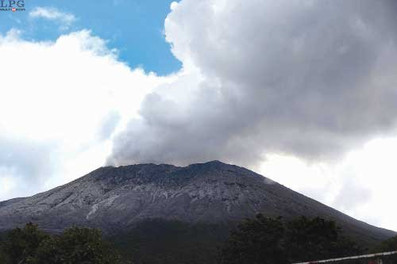 | 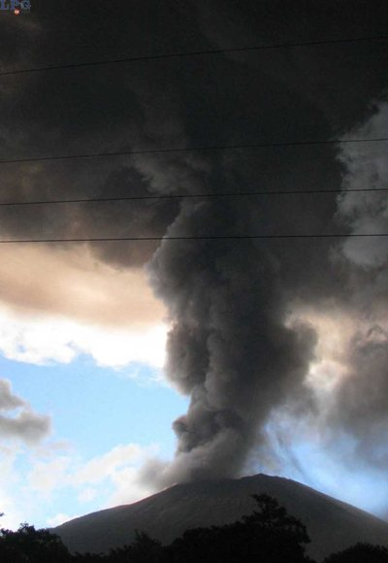
(Hierbij enkele foto’s geplukt uit de krant La Prensa Gráfica).

bijna over het hele land. Meer dan 2000 mensen moesten geëvacueerd worden. Enkele nabij gelegen gehuchten en dorpen zaten totaal onder het stof. Tot bij ons, op een goede 150 km naar het westen, viel nog wat vulkaanstof. Op foto’s zag het eruit alsof het een donker (de grote rookpluim verduisterde de streek) sneeuwlandschap was. Nogal wat schade aan de koffie en aan de landbouw aan de westelijke kant van de vulkaan. We hoorden niet van dodelijke slachtoffers. Gelukkig. Voor de mensen, de families ter plaatse, is het wel een moeilijke situatie.

Op het einde van 2013 en aan de deur van 2014. Enkele gedachten…
In dit voorbije jaar waren er enkele heel sterke ervaringen, ontmoetingen, activiteiten.
- Het pastorale en vriendenbezoek van Joris Vercammen (aartsbisschop van de Oud Katholieke Kerk van Nederland) en zijn echtgenote Hilde, in februari. Het was de eerste keer dat een bisschop luisterde naar mensen in onze gemeenschappen. We vierden samen eucharistie. We mochten samen een aantal families thuis bezoeken. Het was een belangrijke bevestiging van ons Kerk zijn, op de weg van het Evangelie. Hun bezoek versterkte ook onze pastorale relatie met de Anglicaanse Kerk.
- Einde maart verhuisden Tere en ik naar een nieuwe woonst, in een meer landelijke wijk, op 30 km ten westen van San Salvador. Onze jongste dochter Lupita en Erick gingen samen wonen en begonnen zo aan een nieuw en hoopvol hoofdstuk in hun leven. Tere en ik verhuisden (zo hadden we het afgesproken) naar een nieuwe woonst, buiten de stad, dichter bij de familie van Tere. Ook voor ons twee is dat een nieuw hoofdstukje, opnieuw met zijn twee. Dagelijks werk ook in de tuin. Wel een eind van San Salvador en de gemeenschappen in San Ramón.
- Op paaszondag trokken we met 3 bussen naar een Anglicaanse gemeenschap aan de kust. Samen met de lokale anglicaanse priester (Mario) vierden we de verrijzenisliturgie, deelden we ons gemeenschappelijk geloof. We mochten de anglicaanse wijk bezoeken. Kinderen speelden een tijdje in een zwembadje. Enkele vrouwen van de gemeenschap hadden het middagmaal klaargemaakt. Een mooie uitwisseling. Na de middag nog even naar het strand vlakbij. Een mooie dag om dankbaar te zijn.
- In april startte een nieuwe groep: jonge moeders van de wijk El Paraíso. Een goede 12 mensen, die wekelijks samenkomen. Wij zijn er om de 14 dagen bij. Op het einde van het jaar deden we samen een uitstap, samen met hun kinderen, naar een mooi park op een 40 km buiten San Salvador. Het is een nieuwe dynamiek zowel in de wijk El Paraíso, als in het geheel van de gemeenschappen. Zij gingen mee voor in een van de maandelijkse vieringen.
- in mei stierf de vader van Tere na enkele jaren ziekte en een pijnlijk afzwakken. We mochten vooral de laatste weken heel nabij zijn en mekaar ondersteunen. Dankbaar om zijn leven.
- Tijdens onze halfjaarlijkse ontmoetingsdag in augustus was Piet Declercq bij ons. We hadden hem gevraagd toe te lichten en te getuigen over wat het betekent echt en werkelijk Kerk te zijn, aan de rand van het grote rooms kerkelijk instituut. Piet sprak over hun ervaring in de Bajo Lempa. Voor ons in San Ramón, Mejicanos (randstad van San Salvador) was het ook verhelderend. Toch zitten mensen zo dikwijls pot vast aan traditionele riten, aan het bekomen van een doopacte (je weet nooit waar het goed voor is), aan de idee dat je moet passeren door doop, vormsel, eerste communie en dat je dan “in orde” bent, dat je dan “rustig” katholiek bent en dat alles OK is. Je hoeft je dan geen zorgen meer te maken. In onze gemeenschappen gaat het om de dynamiek van het Evangelie midden het leven en de hoop van de armen.
- Moeder werd 90 jaren in september en dat mochten we met de familie samen vieren. Tere, Lupita en ik waren een goede veertien dagen in Vlaanderen. Te kort eigenlijk, want telkens zijn er heel wat mogelijkheden om vrienden van vroeger en nu te ontmoeten.
- Het sluiten van Tutela Legal door de aartsbisschop van San Salvador, eind september, bracht heel wat beweging van verontwaardiging, protest, articulatie van sociale organisaties, verdere organisatie van overlevenden van massamoorden. Alle redenen die de aartsbisschop opgaf betekenden niets. Niemand gelooft hem. In gesprek met overlevenden bleef hij onduidelijk, hield zich niet aan de afspraak, loog ivm zijn stelling dat niemand de archieven mocht aanraken terwijl de openbare aanklager een aantal dossiers publiek terug bezorgd heeft. Uiteindelijk benoemde hij een priester (die tot nu toe nog geloofwaardig is) als hoofd van een nieuwe mensenrechtencommissie, zonder ook maar een woord te zeggen over het waarom van het sluiten van Tutela Legal. Wel wordt het duidelijk dat het waarschijnlijk eerder een emotionele en persoonlijke wraakactie was van de aartsbisschop tegen advocaten van Tutela Legal die juridische ondersteuning gaven aan onwettig afgedankt personeel van een ander sociaal project van het aartsbisdom.
- De laatste zondag van het jaar kwamen we weer samen met een 60 tal mensen uit onze gemeenschappen, rondom het thema “geloof en politiek”. Naast de reflectie in groepen over verschillende aspecten van ervaringen, bedenkingen, uitdagingen over het thema, mochten we ook delen in een mooi en persoonlijk getuigenis van het leven van David Rodriguez: hoe hij van arme boeren op zijn toenmalige parochie mocht ontdekken hoe de God van Jezus actief aanwezig was in de geschiedenis van de armen. We vierden samen eucharistie. Het was een heel mooie en bemoedigende dag.

Vandaag 31 december 2013, wens ik heel graag alle vrienden die tijd maken om de bedenkingen te lezen een GELUKKIG NIEUW JAAR. Moge de vernieuwende Geest ons doordringen, ons bij de hand nemen en ons duidelijk hoorbaar zeggen “Sta op en ga”…. Er is zoveel te doen in deze wereld om de natuur en het leven te beschermen, om de samenlevingen te hervormen, om te bouwen tot levensgemeenschappen voor iedereen (en niet langer een rijk uitgerust paradijs voor enkelen, terwijl miljoenen omkomen van honger), om te werken aan kerk die werkelijk sacrament (teken en instrument) is van Gods Rijk dat komend is. Dankbaar dat we daaraan weer mogen aan meewerken.

San Juan Opico, El Salvador.
Ludo Van de Velde

